

ROKIŠKIO RAJONO SAVIVALDYBĖS VISUOMENĖS SVEIKATOS BIURAS
Kodas 301817855, LT-42136 Rokiškis, tel. 8 (458) 52055,
el. paštas info@rsveikata.lt

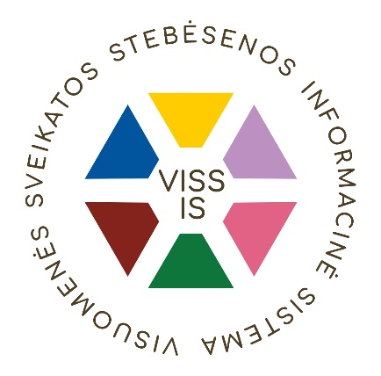

Rokiškio rajono savivaldybės 2022 metų visuomenės sveikatos stebėsenos ataskaita

Rokiškis, 2024
TURINYS

1. ĮVADAS 3
2. DEMOGRAFINĖ SITUACIJA 4
3. 2022 METŲ ROKIŠKIO R. SVEIKATOS IR SU SVEIKATA SUSIJUSIŲ RODIKLIŲ PROFILIS 8
4. SAVIVALDYBĖS PRIORITETINIŲ PROBLEMŲ ANALIZĖ 12
1. Prioritetinė problema. Mirtingumas nuo cerebrovaskulinių ligų/standartizuotas mirtingumo nuo cerebrovaskulinių ligų rodiklis (I60-I69) 100 000 gyventojų 12
2. Prioritetinė problema. Mirtingumas dėl savižudybių/standartizuotas mirtingumo dėl savižudybių rodiklis (X60-X84) 100 000 gyventojų; 15
3. Prioritetinė problema. Vaikų (6-14 m.) dalis, dalyvavusi dantų dengimo silantinėmis medžiagomis programoje, procentai. 17
IŠVADOS 21
REKOMENDACIJOS 22

ĮVADAS

Visuomenės sveikatos stebėsena Rokiškio r. savivaldybėje vykdoma remiantis Bendraisiais savivaldybių visuomenės sveikatos stebėsenos nuostatais, patvirtintais Lietuvos Respublikos sveikatos apsaugos ministro 2003 m. rugpjūčio 11 d. įsakymu Nr. V-488 „Dėl Bendrųjų savivaldybių visuomenės sveikatos stebėsenos nuostatų patvirtinimo“. Pateikiami rodikliai atspindi kaip įgyvendinami Lietuvos sveikatos 2014–2025 m. strategijos (LSS) tikslai ir jų uždaviniai.
Visuomenės sveikatos stebėsenos savivaldybėje tikslas – nuolat rinkti, analizuoti ir interpretuoti visuomenės sveikatą apibūdinančius rodiklius bei tinkamai informuoti savivaldybės politikus, siekiant efektyvaus valstybinių (valstybės perduotų savivaldybėms) bei savarankiškų visuomenės sveikatos priežiūros funkcijų įgyvendinimo savivaldybės teritorijoje.
Savivaldybės visuomenės sveikatos stebėsenos ataskaitos tikslas – pateikti pagrindinius savivaldybės gyventojų sveikatą atspindinčius rodiklius, jų dinamiką ir jų pagrindu pateikti rekomendacijas bei prioritetines kryptis savivaldybės plėtros plano siekiniams, strateginio veiklos plano priemonėms.
LSP strateginis tikslas – pasiekti, kad 2025 m. šalies gyventojai būtų sveikesni, pailgėtų gyvenimo trukmė, pagerėtų gyventojų sveikata ir sumažėtų sveikatos netolygumai.
LSP nustatyti šie 4 tikslai:
- Sukurti saugesnę socialinę aplinką, mažinti sveikatos netolygumus ir socialinę atskirtį;
- Sukurti sveikatai palankią fizinę darbo ir gyvenamąją aplinką;
- Formuoti sveiką gyvenseną ir jos kultūrą;
- Užtikrinti kokybišką ir efektyvią sveikatos priežiūrą, orientuotą į gyventojų poreikius.
Ataskaita parengta naudojantis viešai prieinamais sveikatos statistikos duomenų šaltiniais:
- Lietuvos statistikos departamento Oficialiosios statistikos portalu;
- Visuomenes sveikatos stebėsenos informacine sistema sveikstat.hi.lt
Nuo 2019 m. nėra teikiamas rodiklis Socialinės rizikos šeimų skaičius 1000 gyv., kadangi Lietuvos Respublikos socialinės apsaugos ir darbo ministro 2018 m. birželio 19 d. Įsakymu Nr. A1-296 nuo 2018 m. liepos 1 d. panaikinta Socialinės rizikos šeimų, auginančių vaikus apskaita ir šios apskaitos tvarka.

2. DEMOGRAFINĖ SITUACIJA

Demografinė situacija apibūdina gyventojų skaičių, sudėtį, teritorinį pasiskirstymą, jų pokyčius, analizuoja demografinius procesus (gimstamumas, mirtingumas, migracija) ir jų sąveiką su ekonominiais, socialiniais, politiniais, ekologiniais ir kitais veiksniais.
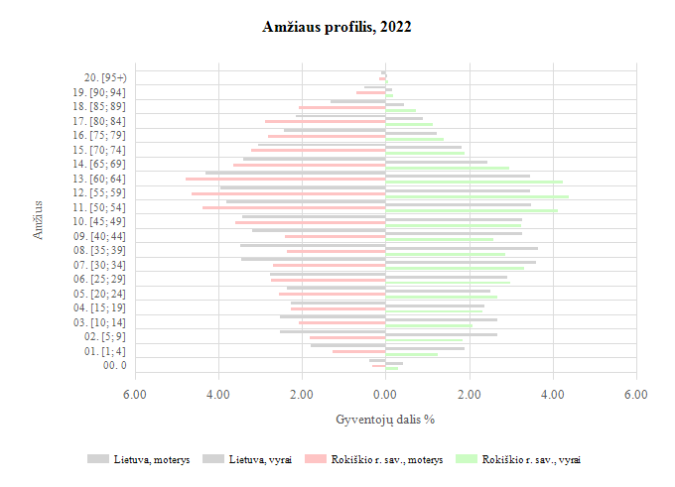
1 pav. Rokiškio r. savivaldybės demografinis medis

Lietuvos statistikos departamento duomenimis, Rokiškio rajono savivaldybėje 2022 m. gyveno 27983 žmonės (13031 vyrai ir 14952 moterys) tai yra 477 mažiau, nei 2021m. Rokiškio raj. savivaldybės gyventojų pasiskirstymą pagal amžių (procentais), bei palyginimą su Lietuva matome (1 pav.).
Lietuvoje 2013–2022 m. nuolatinių gyventojų skaičius kasmet mažėja, o tam įtakos turėjo emigracija. Rokiškio raj. savivaldybėje nuolatinių gyventojų skaičius nuo 2013 m. iki 2022 m. sumažėjo 5108 gyventojais. Lyginant 2021 m. ir 2022 m. matyti, kad Rokiškio raj. sumažėjo 477 gyventojais (2 pav.).

2 pav. Nuolatinių Rokiškio raj. savivaldybės gyventojų skaičiaus kaitos dinamika 2013–2021 m.

Gimusiųjų vaikų skaičius Rokiškio rajono savivaldybėje lyginant su 2013m. mažėja. 2022 metais Rokiškio rajono savivaldybėje gimė 158 naujagimiai (3 pav.). Gimstamumo rodiklis 1 000-iui gyventojų buvo 5,6 (Lietuvoje – 7,8).

3 pav. Gyvų gimusių naujagimių skaičius Rokiškio raj. savivaldybėje 2014-2021m.
Rokiškio rajone 2022 m. įregistruota 140 santuokų, palyginus su 2021 m. 12 santuokų mažiau. Neženkliai sumažėjo ir ištuokų skaičius. 2022 m. sudaryti 82 santuokos nutraukimo aktai (2021 m. 86 ).
Naudojantis Higienos instituto duomenimis, visų mirties atvejų ir jų priežasčių paieškos priemone, mirusių asmenų skaičius Lietuvoje 2022m. 42884 žmonės, t.y. 4862 asmenims mažiau negu 2021 metais. Keturios pagrindinės mirties priežastys – kraujotakos sistemos ligos, piktybiniai navikai, išorinės mirties priežastys ir COVID-19 liga – sudarė 82,4 proc. visų mirties priežasčių. Nuo kraujotakos sistemos ligų mirė daugiau nei pusė, t. y. 52,4 proc. visų mirusiųjų. Nuo piktybinių navikų mirė 18,4 proc., nuo COVID-19 ligos – 6,1 proc., o dėl išorinių mirties priežasčių – 5,4 proc. visų mirusiųjų.
4 pav. matome įvardintas mirties priežastis pagal Mirties atvejų ir jų priežasčių valstybės registro duomenis Rokiškio rajono savivaldybėje. Daugiausiai mirė nuo kraujotakos sistemos ligų (I00-I99) – 308 žmonės (131 vyrai ir 177 moterys), antroje vietoje piktybiniai navikai (C00-C96) – 54 gyv. (61 vyras ir 52 moterys), trečioje vietoje nuo Covid-19 priežasčių (U07.1-U07.2) – 40 gyventojų (18 vyrų ir 22 moterys).

4 pav. Rokiškio rajono savivaldybės gyventojų mirtingumas pagal priežastis 2022 metai (asmenų skaičius).
Socioekonominė situacija savivaldybėje. Socioekonominės situacijos dalyje pateikiami rodikliai apie gyventojų skurdo, nedarbo lygį, taip pat pateikiami kiti, netiesiogiai socioekonominę padėtį atspindintys rodikliai. Socialinė ir ekonominė gyventojų padėtis sudaro pagrindinius sveikatos netolygumus. Gyventojų išsilavinimo lygis, pajamų dydis, užimamos pareigos ar priklausymas vienai ar kitai socialinei grupei turi didžiulės įtakos sveikatai. 2022 m. ilgalaikio nedarbo lygis Rokiškio raj. sav. sumažėjo (1,7 proc., o Lietuvos vidurkis 2,2 proc.), palyginus su 2021 m. 5,1 proc., dėl to patenkame į žalią zoną. 2022 m. sumažėjo mokyklinio amžiaus vaikų, nesimokančių mokyklose skaičius – 129 asmenys (2021m. 143 asmenys). 2022 m. padidėjo Rokiškio raj. sav. socialinės pašalpos gavėjų skaičius (2020 m. 1555 asmenys, 2021 m. 1539 žmonių, 2022 m. 1617 tai yra 78 gyv. daugiau), taip pat padidėjo mokinių, gaunančių nemokamą maitinimą mokyklose (2022 m. – 1282 mokiniai, 2021 m. - 1251 mokiniai, 2020 m. – 1119). 2022 m. Rokiškio raj. sav. 15-17 m. paauglių tarpe nebuvo nei vienos gimdyvės (2021 m. – 3, 2020 m. – 0, 2019 m. – 2, 2018 – 2, 2017 m. – 1 ).

Sveikata savivaldybėje. Rokiškio rajono savivaldybės demografinė būklė, kaip ir visos Lietuvos, nėra palanki – mažėja gyventojų skaičius (daug emigruoja jauno amžiaus asmenų), sensta visuomenė, neigiamas natūralus gyventojų prieaugis. Rokiškio rajono savivaldybėje per 2022 metus nebuvo nė vienas užregistruotas atvejis iš šių rodiklių: mirtingumas nuo narkotikų sąlygotų priežasčių, sergamumas vaistams atsparia tuberkulioze, sergamumas ŽIV. Matome, kad Rokiškio rajono gyventojai galėtų aktyviau dalyvauti ankstyvosiose prevencinėse programose- esame geltonojoje zonoje. Kiekvienais metais didėja vaikų neturinčių visiškai sveikų dantų skaičius, todėl daroma prielaida, jog šiai sričiai būtina skirti daugiau dėmesio, ypač tai turi daryti tėvai. Taip pat išlieka dideli mirtingumo nuo kraujotakos, piktybinių navikų rodikliai.

3. 2022 METŲ ROKIŠKIO R. SVEIKATOS IR SU SVEIKATA SUSIJUSIŲ RODIKLIŲ PROFILIS

Pirmoje lentelės skiltyje pateikiamas rodiklio pavadinimas, antroje skiltyje Rokiškio savivaldybės reikšmės (tendencija, kaip kito per metus, Rokiškio sav. rodiklis, kiekis (skaičius), 3 metų vidurkis ir Rokiškis sav. santykis su Lietuvos vidurkiu), trečioje skiltyje matome Lietuvos reikšmes (Lietuvos rodiklis, blogiausias/geriausias Lietuvos sav. reikšmes, bei sritis, kaip atrodo Rokiškio sav. palyginus su Lietuvos vidurkiu, pažymėta juodu brūkšneliu).
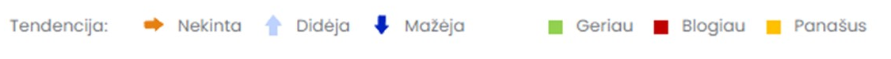

Rodiklio pavadinimas | Savivaldybės reikšmės |  |  |  |  | Lietuvos reikšmės
 | Tend. | Rod. | Kiekis | 3 metų vidurkis | Sant. | Rod. | Blog. | Sritis | Ger.
Strateginis tikslas
Vidutinė tikėtina gyvenimo trukmė, kai amžius 0 (HI skaičiavimai) |  | 74.1 | 74 | 73.2 | 0.98 | 75.8 | 70.7 |  | 80.6
Išvengiamas mirtingumas, proc. – pagal jungtinį EBPO ir Eurostato sąrašą |  | 73.4 | 157 | 73.7 | 0.99 | 74.2 | 85.8 |  | 56.0
1 tikslas. Sukurti saugesnę socialinę aplinką, mažinti sveikatos netolygumus ir socialinę atskirtį
1.1. Sumažinti skurdo lygį ir nedarbą
Savižudybių sk. (X60-X84) 100 000 gyv. |  | 14.3 | 4 | 32.1 | 0.77 | 18.6 | 48.8 |  | 6.7
SMR nuo tyčinio savęs žalojimo (X60-X84) 100 000 gyv. |  | 10.9 | 4 | 31.0 | 0.61 | 18.0 | 47.0 |  | 6.4
Bandymų žudytis skaičius (X60–X64, X66–X84) 100 000 gyventojų |  | 42.9 | 12 | 42.7 | 1.09 | 39.2 | 75.6 |  | 0.0
Mokyklinio amžiaus vaikų, nesimokančių mokyklose, skaičius 1 000 moksl. |  | 63.8 | 129 | 66.2 | 1.06 | 60.3 | 205.0 |  | 37.1
Ilgalaikio nedarbo lygis, darbo jėgos % |  | 1.7 | 294 | 3.3 | 0.77 | 2.2 | 7.0 |  | 0.4
Gyv. skaičiaus pokytis 1000 gyv. |  | -16.0 | -449 | -1.8 | -0.88 | 18.1 | -23.8 |  | 70.9
1.2. Sumažinti socialinę ekonominę gyventojų diferenciaciją šalies ir bendruomenių lygmeniu
Mirt. nuo išorinių priežasčių (V00-Y98) 100 000 gyv. |  | 92.9 | 26 | 108.0 | 1.13 | 82.5 | 169.9 |  | 48.8
SMR nuo išorinių priežasčių (V00-Y98) 100 000 gyv. |  | 81.7 | 26 | 100.7 | 1.03 | 79.7 | 149.1 |  | 30.5
Mokinių, gaunančių nemokamą maitinimą, sk. 1000 moksl. |  | 456.8 | 1282 | 426.4 | 1.27 | 359.4 | 629.4 |  | 174.7
Socialinės pašalpos gavėjų sk. 1000 gyv. |  | 57.8 | 1617 | 55.9 | 2.54 | 22.8 | 75.4 |  | 3.4
Serg. tuberkulioze (A15-A19) 100 000 gyv. (TB registro duomenys) |  | 14.3 | 4 | 15.4 | 0.65 | 22.1 | 65.4 |  | 5.7
Sergamumas tuberkulioze (+ recidyvai) (A15-A19) 100 000 gyv. (TB registro duomenys) |  | 21.4 | 6 | 21.4 | 0.84 | 25.6 | 74.7 |  | 5.7
2 tikslas. Sukurti sveikatai palankią fizinę darbo ir gyvenamąją aplinką
2.1. Kurti saugias darbo ir sveikas buities sąlygas, didinti prekių ir paslaugų vartotojų saugumą
Asmenų, žuvusių ar sunkiai sužalotų darbe, sk. 10 000 gyv. |  | 0.6 | 1 | 0.6 | 0.60 | 1.0 | 2.6 |  | 0.0
Traumų dėl nukritimų (W00–W19) 65+ m. amžiaus grupėje sk. 10 000 gyv. |  | 115.5 | 77 | 119.5 | 0.86 | 134.2 | 188.0 |  | 74.7
Asmenų, pirmą kartą pripažintų neįgaliais, sk. 10 000 gyv. |  | 71.8 | 127 | 66.4 | 1.05 | 68.1 | 127.2 |  | 28.8
Naujai susirgusių žarnyno infekcinėmis ligomis (A00-A08) asmenų skaičius 10 000 gyv. (ULAC duom.) |  | 25.4 | 71 | 17.0 | 0.77 | 33.2 | 62.6 |  | 0.0
2.2. Kurti palankias sąlygas saugiai leisti laisvalaikį
Mirt. nuo paskendimo (W65-W74) 100 000 gyv. |  | 3.6 | 1 | 5.9 | 0.88 | 4.1 | 22.4 |  | 0.0
SMR nuo paskendimo (W65-W74) 100 000 gyv. |  | 2.9 | 1 | 5.5 | 0.73 | 4.0 | 26.3 |  | 0.0
Mirt. nuo nukritimo (W00-W19) 100 000 gyv. |  | 14.3 | 4 | 13.1 | 0.87 | 16.4 | 45.1 |  | 0.0
SMR nuo nukritimo (W00-W19) 100 000 gyv. |  | 13.1 | 4 | 12.0 | 0.82 | 15.9 | 38.3 |  | 0.0
2.3. Mažinti avaringumą ir traumų kelių eismo įvykiuose skaičių
Mirt. transporto įvykiuose (V00-V99) 100 000 gyv. |  | 7.1 | 2 | 9.5 | 1.18 | 6.0 | 24.3 |  | 0.0
SMR transporto įvykiuose (V00-V99) 100 000 gyv. |  | 6.7 | 2 | 10.3 | 1.14 | 5.9 | 25.0 |  | 0.0
Pėsčiųjų mirt. nuo transporto įvykių (V00-V09) 100 000 gyv. |  | 0.0 | 0 | 1.2 | 0.00 | 1.5 | 10.9 |  | 0.0
Pėsčiųjų standartizuotas mirtingumas nuo transporto įvykių (V00-V09) 100 000 gyv. |  | 0.0 | 0 | 1.0 | 0.00 | 1.4 | 9.8 |  | 0.0
Traumų dėl transporto įvykių (V00-V99) sk. 10 000 gyv. |  | 6.1 | 17 | 5.9 | 1.24 | 4.9 | 12.5 |  | 1.4
2.4. Mažinti oro, vandens ir dirvožemio užterštumą, triukšmą
Į atmosferą iš stacionarių taršos šaltinių išmestų teršalų kiekis, tenkantis 1 kv. km |  | 347.3 | 347 | 364.5 | 0.40 | 876.7 | 35618.6 |  | 19.4
3 tikslas. Formuoti sveiką gyvenseną ir jos kultūrą
3.1. Sumažinti alk. gėrimų, tabako, neteisėtą narkotinių ir psich. medžiagų vartojimą ir prieinamumą
Mirt. nuo narkotikų sąlygotų priežasčių 100 000 gyv. |  | 0.0 | 0 | 0.0 | 0.00 | 4.0 | 30.7 |  | 0.0
SMR nuo narkotikų sąlygotų priežasčių 100 000 gyv. |  | 0.0 | 0 | 0.0 | 0.00 | 4.0 | 32.1 |  | 0.0
Mirt. nuo alkoholio sąlygotų priežasčių 100 000 gyv. |  | 32.2 | 9 | 43.9 | 1.41 | 22.8 | 53.8 |  | 0.0
SMR nuo alkoholio sąlygotų priežasčių 100 000 gyv. |  | 25.6 | 9 | 38.7 | 1.18 | 21.7 | 50.9 |  | 0.0
Gyv. sk., tenkantis 1 tabako licencijai |  | 177.1 | 27983 | 177.7 | 0.88 | 201.0 | 69.7 |  | 378.0
Gyv. sk., tenkantis 1 alkoholio licencijai |  | 193.0 | 27983 | 202.5 | 1.13 | 171.5 | 37.0 |  | 350.5
Nusikalstamos veikos, susijusios su narkotikais 100 000 gyv. |  | 32.4 | 32 | 28.6 | 0.50 | 64.4 | 288.4 |  | 0.0
3.2. Skatinti sveikos mitybos įpročius
Kūdikių, žindytų išimtinai krūtimi iki 6 mėn. amžiaus, dalis (proc.) (2019) |  | 57.9 | 73 | 46.0 | 1.53 | 37.8 | 6.6 |  | 62.1
4 tikslas. Užtikrinti kokybišką ir efektyvią sveikatos priežiūrą, orientuotą į gyventojų poreikius
4.1. Užtikrinti sveikatos sistemos tvarumą ir kokybę, plėtojant sveikatos technologijas, kurių efektyvumas pagrįstas mokslo įrodymais
Išvengiamų hospitalizacijų (IH) sk. 1 000 gyv. |  | 20.5 | 571 | 19.8 | 1.14 | 18.0 | 34.8 |  | 11.8
IH dėl cukrinio diabeto sk. (18+ m.) 1 000 gyv. |  | 2.3 | 55 | 2.2 | 1.28 | 1.8 | 3.5 |  | 0.0
4.2. Plėtoti sveikatos infrastuktūrą ir gerinti sveikatos priežiūros paslaugų kokybę, saugą, prieinamumą ir į pacientą orientuotą sveikatos priežiūrą
Slaugytojų, tenkančių vienam gydytojui, sk. (2019) |  | 3.9 | 307 | 3.9 | 2.29 | 1.7 | 1.1 |  | 6.0
Šeimos gydytojų sk. 10 000 gyv. (2019) |  | 2.5 | 7 | 2.6 | 0.35 | 7.2 | 2.5 |  | 13.8
Apsilankymų pas gydytojus sk. 1 gyv. |  | 9.0 | 251299 | 8.3 | 0.97 | 9.3 | 6.5 |  | 12.1
Sergamumas vaistams atsparia tuberkulioze (A15-A19) (visi) 100 000 gyv. (TB registro duomenys) |  | 7.1 | 2 | 3.6 | 1.73 | 4.1 | 22.5 |  | 0.0
Serg. vaistams atsparia tuberkulioze (A15-A19) 100 000 gyv. (TB registro duomenys) |  | 0.0 | 0 | 0.0 | 0.00 | 2.9 | 15.1 |  | 0.0
Serg. ŽIV ir LPL (B20-B24, Z21, A50-A54, A56) 10 000 gyv. (ULAC duomenys) |  | 0.0 | 0 | 0.2 | 0.00 | 2.2 | 4.6 |  | 0.0
4.3. Pagerinti motinos ir vaiko sveikatą
Kūdikių mirtingumas 1000 gyvų gimusių |  | 6.3 | 1 | 8.1 | 2.10 | 3.0 | 31.6 |  | 0.0
2 m. vaikų tymų, epideminio parotito, raudonukės (1 dozė) skiepijimo apimtys, % |  | 92.6 | 126 | 90.7 | 1.08 | 86.1 | 66.7 |  | 100.0
1 m. vaikų difterijos, stabligės, kokliušo, poliomielito, Haemophilus influenzae B skiepijimo apimtys (3 dozės), % |  | 91.4 | 148 | 91.7 | 1.02 | 89.8 | 81.8 |  | 100.0
Vaikų (6-14 m.) dalis, dalyvavusi dantų dengimo silantinėmis medžiagomis programoje, % |  | 4.5 | 79 | 3.5 | 0.40 | 11.2 | 2.0 |  | 39.8
Vaikų (7-17 m.), neturinčių ėduonies pažeistų, plombuotų ir išrautų dantų, dalis (proc. ) |  | 13.3 | 247 | 13.1 | 0.56 | 23.6 | 7.2 |  | 34.4
Paauglių (15–17 m.) gimdymų sk. 1000 15-17 m. moterų |  | 0.0 | 0 | 2.6 | 0.00 | 2.3 | 24.1 |  | 0.0
4.4. Stiprinti lėtinių neinfekcinių ligų prevenciją ir kontrolę
Mirt. nuo kraujotakos sist. ligų (I00-I99) 100 000 gyv. |  | 1100.7 | 308 | 1139.6 | 1.39 | 794.7 | 1632.5 |  | 450.3
SMR nuo kraujotakos sist. ligų (I00-I99) 100 000 gyv. |  | 832.0 | 308 | 857.2 | 1.06 | 785.2 | 1153.4 |  | 606.5
Mirt. nuo piktybinių navikų (C00-C96) 100 000 gyv. |  | 403.8 | 113 | 355.0 | 1.45 | 279.0 | 503.3 |  | 150.1
SMR nuo piktybinių navikų (C00-C96) 100 000 gyv. |  | 322.2 | 113 | 279.2 | 1.23 | 262.9 | 380.3 |  | 172.3
Mirt. nuo cerebrovaskulinių ligų (I60-I69) 100 000 gyv |  | 218.0 | 61 | 263.5 | 1.14 | 191.9 | 605.9 |  | 96.3
SMR nuo cerebrovaskulinių ligų (I60-I69) 100 000 gyv |  | 171.8 | 61 | 198.0 | 0.91 | 188.5 | 493.8 |  | 92.3
Serg. II tipo cukriniu diabetu (E11) 10 000 gyv. |  | 62.2 | 174 | 64.2 | 0.86 | 72.6 | 106.2 |  | 27.5
Tikslinės populiacijos dalis %, 2 metų bėgyje dalyvavusi krūties vėžio programoje |  | 62.4 | 3052 | 53.0 | 1.08 | 57.6 | 21.5 |  | 77.1
Tikslinės populiacijos dalis %, 3 metų bėgyje dalyvavusi gimdos kaklelio programoje |  | 57.2 | 3566 | 54.2 | 1.05 | 54.7 | 32.2 |  | 71.1
Tikslinės populiacijos dalis %, 2 metų bėgyje dalyvavusi storosios žarnos vėžio programoje |  | 62.8 | 6702 | 54.3 | 1.12 | 56.1 | 37.8 |  | 68.4
Tikslinės populiacijos dalis %, dalyvavusi ŠKL programoje |  | 50.4 | 3353 | 46.4 | 1.02 | 49.6 | 30.6 |  | 66.3

5 pav. 2022 Rokiškio r. savivaldybės sveikatos ir su sveikata susijusių rodiklių profilis

Remiantis lentelėje (5 pav.) pateiktais rodikliais ir įvertinus savivaldybės rodiklio santykį su Lietuvos vidurkiu, matoma, jog:
10 rodiklių reikšmės yra geresnės už Lietuvos vidurkį (žalioji zona):
- Sergamumas tuberkulioze (A15-A19) 100 00 gyventojų (TB registro duomenys).
- Sergamumas tuberkulioze (+RECIDYVA) (a15-a19) 100 00 gyventojų.
- Mirtingumas nuo nukritimo (W00-W19) 100 000 gyventojų.
- SMR nuo nukritimo (W00-W19) 100 000 gyventojų.
- Mirtingumas nuo narkotikų sąlygotų priežasčių 100 000 gyventojų.
- SMR nuo narkotikų sąlygotų priežasčių 100 000 gyventojų.
- Kūdikių, žindytų išimtinai krūtimi iki 6 mėn. amžiaus, dalis (proc.) (2019).
- Slaugytojų, tenkančių vienam gydytojui, skaičius (2019).
- Sergamumas vaistams atsparia tuberkulioze (A15-A19) 100 000 gyventojų. (TB registro duomenys).
- Sergamumas ŽIV ir LPL (B20-B24, Z21, A50-A54, A56) 10 000 gyventojų (ULAC duomenys).
17 rodiklių reikšmės yra prastesnės nei Lietuvos vidurkis (raudonoji zona):
- Savižudybių skaičius (X60-X84) 100 000 gyventojų.
- SMR nuo tyčinio savęs žalojimo (X60-X84) 100 000 gyventojų.
- Bandymų žudytis skaičius (X60-X64, x66-X84) 100 000 gyventojų.
- Gyventojų skaičiaus pokytis 1000 gyventojų.
- Mokinių, gaunančių nemokamą maitinimą, skaičius 1000 moksleivių.
- Socialinės pašalpos gavėjų skaičius 1000 gyventojų.
- SMR transporto įvykiuose (V00-V99) 100 000 gyventojų.
- Mirtingumas nuo alkoholio sąlygotų priežasčių 100 000 gyventojų.
- SMR nuo alkoholio sąlygotų priežasčių 100 000 gyventojų.
- IH dėl cukrinio diabeto skaičiaus (18+ m.) 1000 gyventojų.
- Šeimos gydytojų skaičius 10 000 gyventojų (2019).
- Kūdikių mirtingumas 1000 gyvų gimusių.
- Vaikų (6-14 m.) dalis, dalyvavusi dantų dengimo silantinėmis medžiagomis programoje, procentai.
- Vaikų (7-17 m.), neturinčių ėduonies pažeistų, plombuotų ir išrautų dantų, dalis (procentais).
- Mirtingumas nuo kraujotakos sistemos ligų (I00-I99) 100 000 gyventojų.
- Mirtingumas nuo piktybinių navikų (C00-C96) 100 000 gyventojų.
- Mirtingumas nuo cerebrovaskulinių ligų (I60-I69) 100 000 gyventojų.
- odiklių reikšmės patenka į Lietuvos vidurkį atitinkančią kvintilių grupę (geltonoji zona).

SAVIVALDYBĖS PRIORITETINIŲ PROBLEMŲ ANALIZĖ

Šioje dalyje analizuojamos specifinės problemos ir rodikliai, kurie Rokiškio raj. savivaldybėje turi neigiamą pokytį bei ryškiai blogesnius rodiklius lyginant su kitomis Lietuvos savivaldybėmis.
Remiantis Higienos instituto Savivaldybių visuomenės sveikatos stebėsenos ataskaitos rašymo metodinėmis rekomendacijomis, įvertinus savivaldybės visuomenės sveikatos būklę, kasmet reikia išskirti po 3 prioritetines savivaldybės visuomenės sveikatos problemas. Išskirti problemines sritis galima keliais būdais:
1. Vertinant, kurios savivaldybių reikšmės yra blogiausios Lietuvoje (t.y. raudonos zonos);
2. Vertinant keleto metų pokytį;
3. Vertinant, kokios priemonės buvo daromos, ir kaip jos pakeitė situaciją.
2020 metų išsamesnei analizei iš 1 lentelėje pateiktų PRS rodiklių reikšmių, atsižvelgiant į santykį su Lietuva, Rokiškio rajono savivaldybėje pasirinkti rodikliai yra:
- Prioritetinė problema. Mirtingumas nuo cerebrovaskulinių ligų/standartizuotas mirtingumo nuo cerebrovaskulinių ligų rodiklis (I60-I69) 100 000 gyventojų;
- Prioritetinė problema. Mirtingumas dėl savižudybių/standartizuotas mirtingumo dėl savižudybių rodiklis (X60-X84) 100 000 gyventojų;
- Prioritetinė problema. Vaikų (6-14 m.) dalis, dalyvavusi dantų dengimo silantinėmis medžiagomis programoje, procentai.

Prioritetinė problema. Mirtingumas nuo cerebrovaskulinių ligų/standartizuotas mirtingumo nuo cerebrovaskulinių ligų rodiklis (I60-I69) 100 000 gyventojų

Cerebrovaskulinė liga yra smegenų kraujagyslių liga, tai yra vienas iš pagrindinių insulto rizikos veiksnių.
Mažiausias mirtingumas stebimas šalies vakarinėje dalyje, žemiausias mirtingumas nuo cerebrovaskulinių ligų yra Rietavo savivaldybėje- 96,3/100 00 gyv., Klaipėdos rajono savivaldybė – 98,9/100 000 gyv. bei Telšių rajono savivaldybė – 119,5/100 000 gyv., o didžiausias mirtingumas stebimas šalies rytinėje dalyje. Aukščiausias mirtingumo rodiklis stebimas Utenos rajono savivaldybėje- 405,4/100 000 gyv. Rokiškio rajono savivaldybė taip pat patenka į raudonąją zoną dėl mirtingumo nuo šios ligos. 2022 metai Rokiškio rajono savivaldybėje nuo šios ligos mirė 61 žmogus (218,0/100 000 gyv.).
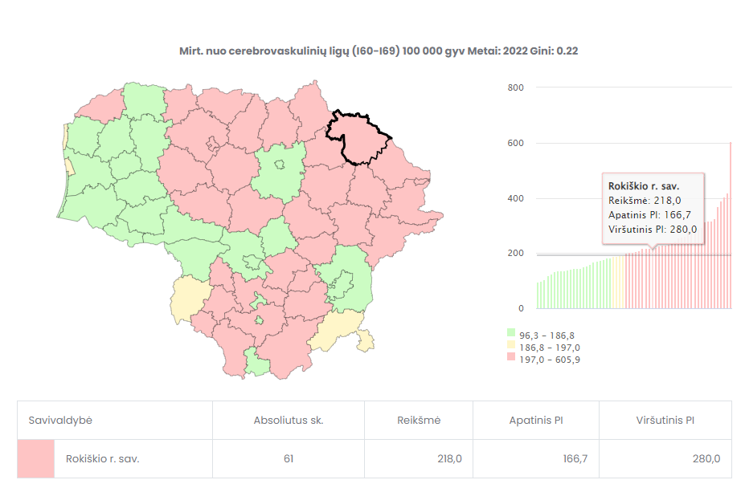

6 pav. Mirtingumo nuo cerebrovaskulinių ligų rodiklio (I60-I69) 100 000 gyventojų
pasiskirstymas Lietuvoje ir Rokiškio rajono savivaldybėje (pažymėta juodai) 2022 m.
Šaltinis: Visuomenės sveikatos stebėsenos informacinė sistema
Iš viso 2022 m. Lietuvoje nuo šios ligos mirė 5 433 žmonės (2021 m. 5 225 asmenys, 2020 m. 5 226). Rokiškio rajono savivaldybėje mirties atvejų skaičius nuo cerebrovaskulinių ligų dešimt metų iš eilės patenką į raudoną zoną (žiūrėti 7 pav.). Didžiausias mirtingumas stebimas 2018 metais (87 asmenys). Nuo 2014 metų iki 2018 metų matomas mirtingumo didėjimas. 2019 m. nuo šios ligos mirė 72 savivaldybės gyventojų, 2020 m. – 79, o 2021 m. – 82, o 2022 m. – 61 asmuo. Per ketverius metus mirė 294 Rokiškio rajono savivaldybės gyventojai. Tuo tarpu šalies vidurkis kito nežymiai ir išliko panašus.
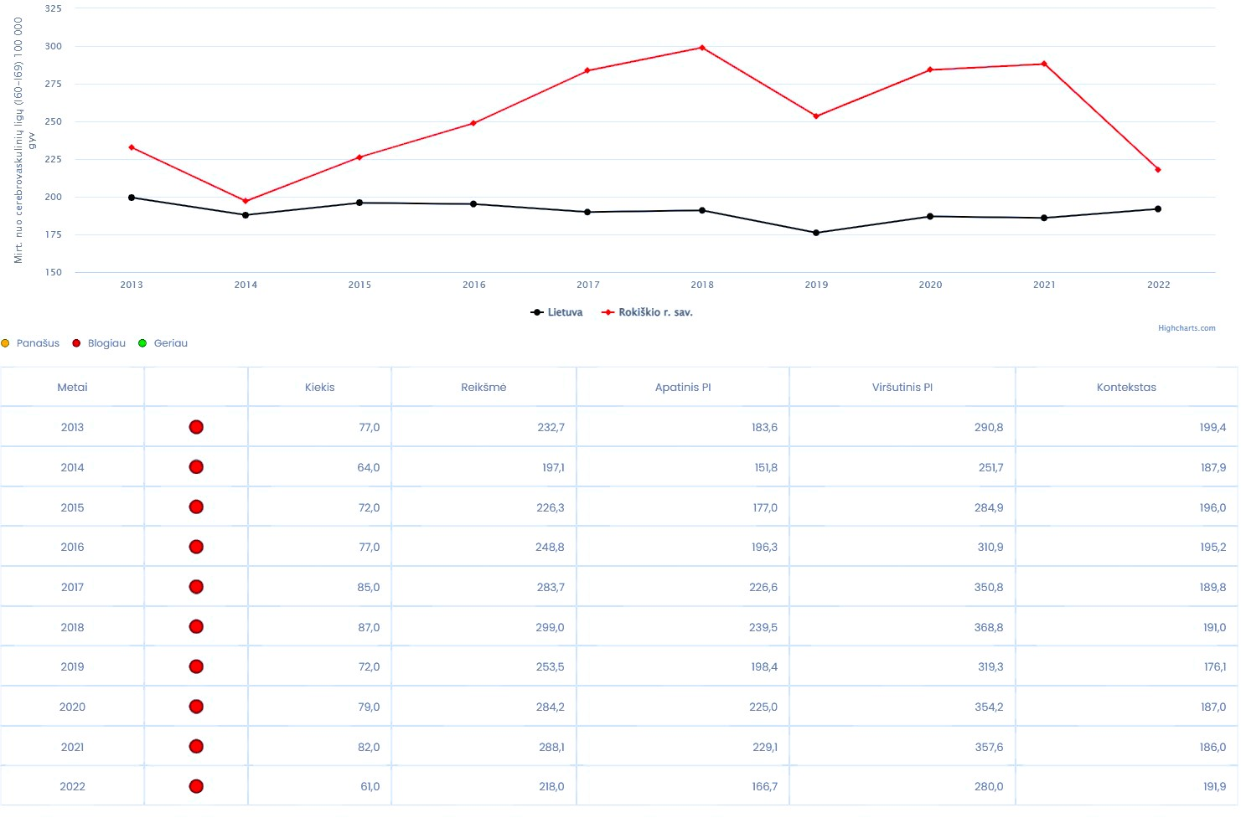
7 pav. Mirtingumo nuo cerebrovaskulinių ligų rodiklis (I60-I69) 100 000 gyventojų 2013-2022 metais, tendencijos Rokiškio rajono savivaldybėje (raudonai) ir Lietuvoje (juodai) Šaltinis: Visuomenės sveikatos stebėsenos informacinė sistema.
Rokiškio rajono savivaldybėje, skirstant pagal lytį, 2022 m. mirtingumas nuo cerebrovaskulinių ligų didesnis tarp moterų (37 moterys, 24 vyrai). Stebint pagal amžių: 2022 m. 0-17 m. – nei vieno mirties atvejo; 18-44 m. – 1; 45-64 m. – 2, o 65+ amžiaus grupėje net 58 mirties atvejai.
Lietuvoje vykdoma Širdies ir kraujagyslių ligų didelės rizikos grupės prevencijos programa, kuri patvirtinta Lietuvos Respublikos sveikatos apsaugos ministro 2005 m. lapkričio 25 d. įsakymu Nr. V-913 „Dėl Asmenų, priskirtinų širdies ir kraujagyslių ligų didelės rizikos grupei, atrankos ir prevencijos priemonių finansavimo programos patvirtinimo“. Širdies ir kraujagyslių ligų prevencinė programa yra skirta vyrams ir moterimis nuo 40 iki 60 metų (imtinai). Šio amžiaus asmenims kartą per metus šeimos gydytojas nustato rizikos veiksnius ir, jei reikia, sudaro individualų širdies ir kraujagyslių ligų prevencijos planą. Rokiškio rajono savivaldybės gyventojai turėtų aktyviau dalyvauti širdies ir kraujagyslių ligų didelės rizikos grupės prevencijos programoje, nes dabar pagal dalyvavimą patenka tik į geltonąją zoną ir neviršija Lietuvos vidurkio rodiklio (2022 m. Rokiškio rajono savivaldybėje dalyvavo 46,4 proc., Lietuvoje – 49,6 proc.).
Apibendrinant analizuotus duomenis, mirtingumas nuo cerebrovaskulinių ligų 2022 m. Rokiškio rajono savivaldybėje yra aukštas lyginant su kitomis Lietuvos savivaldybėmis. Dažniau nuo cerebrovaskulinių ligų miršta moterys ir vyresni nei 65 metų amžiaus asmenys. Vertinant esamą situaciją ir toliau reikia stebėti rodiklius ir taikyti atitinkamas intervencijas. Manome, kad šiai ligai atsirasti ir progresuoti reikšmės turi: aukštas kraujospūdis, diabetas, didelis cholesterolio kiekis kraujyje, rūkymas ar paveldima kraujagyslių liga.

Prioritetinė problema. Mirtingumas dėl savižudybių/standartizuotas mirtingumo dėl savižudybių rodiklis (X60-X84) 100 000 gyventojų;

Savižudybė – ilgalaikis procesas, nulemtas labai daugelio dvasinių, psichologinių, socialinių, psichopatologinių veiksnių. Tai valingas, paties žmogaus atliktas gyvybei grėsmingas veiksmas, sukeliantis mirtį. Savižudybė yra pagrindinė visuomenės sveikatos priežiūros problema, dėl to turėtų būti teikiamas prioritetas šios problemos sprendimui. Savižudybės Lietuvoje yra vertinamos kaip plačiai paplitusios ir itin opios nacionalinio masto socialinės ir psichikos sveikatos problemos. Socialinės bei finansinės problemos yra pagrindiniai tokio aukšto savižudybių reitingo šaltiniai. Vertinant savivaldybių gyventojų savižudybių rodiklius, atsižvelgiama į mažųjų savivaldybių atvejų skaičius, nes šios savivaldybės labai „jautrios“ kiekvienam savižudybės atvejui dėl mažesnio gyventojų skaičiaus.
Lietuvoje jau daugelį metų dėl savižudybių miršta daugiausiai žmonių Europos sąjungoje. 2022 m. Lietuvoje nusižudė 527 žmonės (pagal amžiaus grupes daugiausiai nusižudė 65+ amžiaus grupės žmonės).
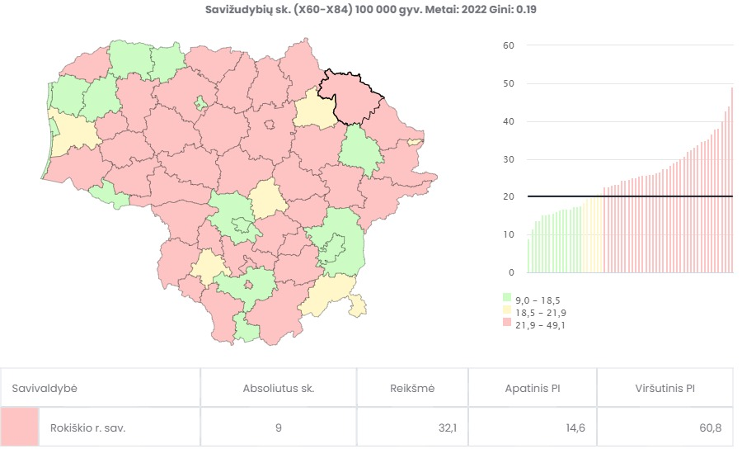
8 pav. Mirtingumas dėl savižudybių (X60-X84) 100 000 gyv. Lietuvoje ir Rokiškio rajono savivaldybėje. (pažymėta juodai) 2022 m.
8 pav. matome Lietuvos žemėlapį, kuriame yra savižudybių pasiskirstymas. Raudonoje zonoje matomos net 36 savivaldybes, o žalioje zonoje 16 savivaldybių. 2022 m. mirtingumas dėl savižudybių Rokiškio rajono savivaldybėje rodiklis siekė 32,1/100 000 gyv., palyginus su Lietuvos vidurkiu (20,1/100 000 gyv.), matome, kad esame raudonoje zonoje.

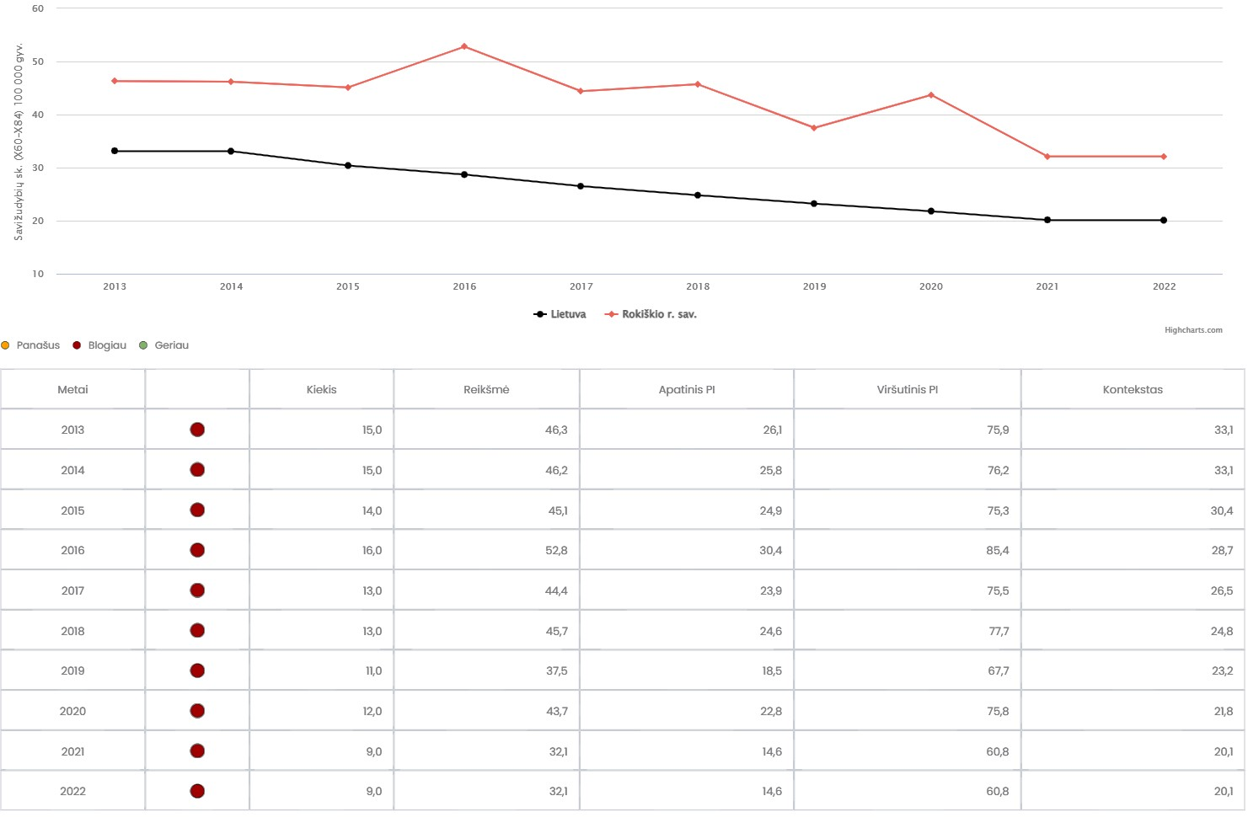9 pav. Mirtingumas dėl savižudybių (X60-X84) 100 000 gyv. 2013 – 2022 m. tendencijos Rokiškio rajono savivaldybėje (raudonai) ir Lietuvoje (juodai)
Pastebime, kad savižudybių skaičius Lietuvoje kasmet mažėja (9 pav.), tačiau šie skaičiai vis tiek išlieka vieni didžiausių Europoje. Vertinant savivaldybių gyventojų savižudybių rodiklius, atsižvelgiama į mažųjų savivaldybių atvejų skaičius, nes šios savivaldybės labai „jautrios“ kiekvienam savižudybės atvejui dėl mažesnio gyventojų skaičiaus.
Palyginus savižudybių skaičius tarp apskričių matome, kad daugiausiai nusižudžiusių žmonių pagal gyventojų skaičių yra Utenos, Šiaulių, Tauragės, Alytaus ir Panevėžio apskrityse, o mažiausiai Vilniaus apskrityje 13,4/100 000 gyv. 2022 metais Panevėžio apskrityje viso nusižudė 54 žmonės (10 pav.).

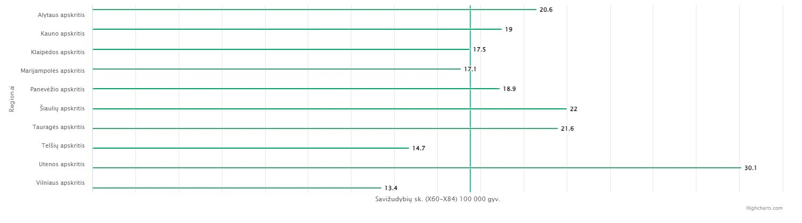
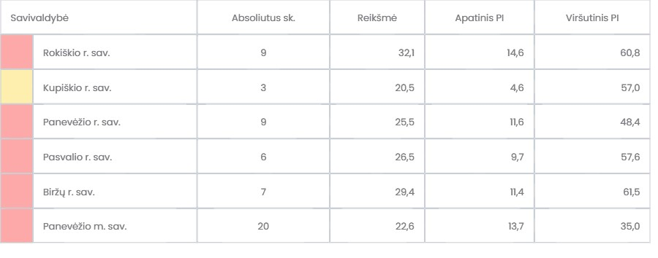
10 pav. Mirtingumas dėl savižudybių (X60-X84) 100 000 gyv. pasiskirstymas pagal regionus 2022 m.
Lietuvos gyventojai susidūrę su sunkiomis gyvenimiškomis situacijomis gali kreiptis pagalbos gyvai ir nuotoliniu būdu pas šeimos gydytojus, medicinos psichologus, psichiatrines ligonines, psichikos centrus, Lietuvos raudonąjį kryžių, visuomenės sveikatos biurus ir kitur.

Prioritetinė problema. Vaikų (6-14 m.) dalis, dalyvavusi dantų dengimo silantinėmis medžiagomis programoje, procentai.

Lietuvoje dantų ėduonis labai paplitęs: net 68 proc. trimečių vaikų dantų ir 94 proc. šešiamečių vaikų dantų jau pažeisti ėduonies. Dar blogesni vyresnių vaikų dantys: ėduonis yra pažeidęs nuo 69 iki 98 proc. dvylikamečių ir nuo 84 iki 100 proc. penkiolikmečių dantų. Švedijos mokslininkai nustatė, kad, padengus dantis silantais, apie 80-90 proc. vaikų dantų net po aštuonerių metų lieka nepažeisti ėduonies.
Lietuvoje vykdoma iš Privalomojo sveikatos draudimo fondo biudžeto finansuojama programa, skirta vaikų nuo 6 iki 14 metų nuolatinių krūminių dantų kramtomųjų paviršių ėduonies prevencijai.
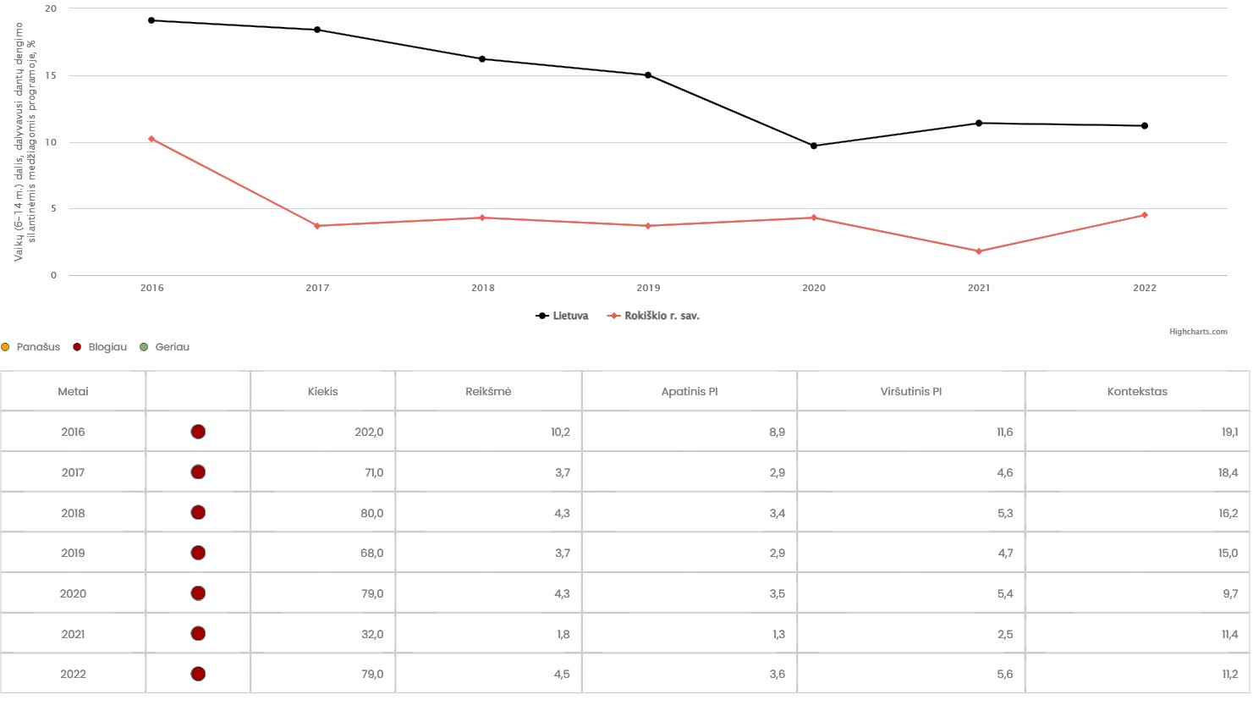
- pav. Vaikų (6-14 m.) dalis, dalyvavusi dantų dengimo silantinėmis medžiagomis programoje, %

Iš gautų duomenų matyti, kad ši problema jau kelis metus vis dar išlieka mūsų rajone. Jeigu 2020 metais Rokiškio raj. savivaldybėje šia paslauga pasinaudojo 79 vaikai, tai 2021 metais šis rodiklis dar žemiau krito- šia paslauga pasinaudojo 32 vaikai. Matyti, kad 2022 metais šia paslauga pasinaudojo 79 vaikai. Nors ir daugelį metų iš eilės Rokiškio rajono savivaldybė su šiuo rodikliu patenka į raudonąją zoną galima džiaugtis, gerėjančiais rezultatais dantų dengimo silantinėmis medžiagomis programoje.
Lyginant pagal apskritis (11 pav.) matyti, kad vaikų dengimo silantinėmis medžiagomis geriausi rodikliai yra Alytaus apskrityje 25,3/100 000 gyv., Utenos apskrityje 15,5/100 000 gyv., Šiaulių apskrityje 14,7/100 000 gyv.

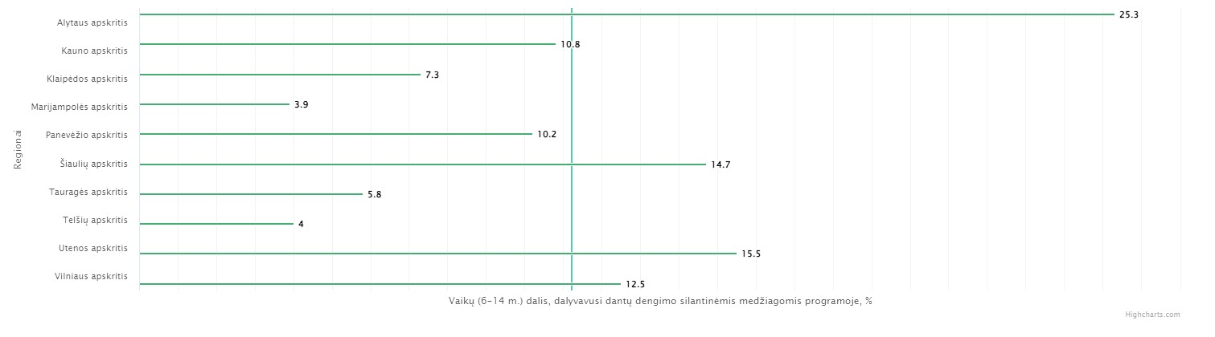
- pav. Vaikų (6-14 m.) dalis, dalyvavusių dantų dengimo silantinėmis medžiagomis programoje % pasiskirstymas pagal regionus 2022 m.
Nagrinėjant Panevėžio apskritį, matyti, kad geriausi rezultatai yra pasiekti Panevėžio mieste. Šia paslauga pasinaudojo 888 Panevėžio miesto vaikai. Blogiausi rezultatai yra Biržų rajono savivaldybėje- 49 vaikai ir Rokiškio rajono savivaldybėje- 79 vaikai (12 pav.).
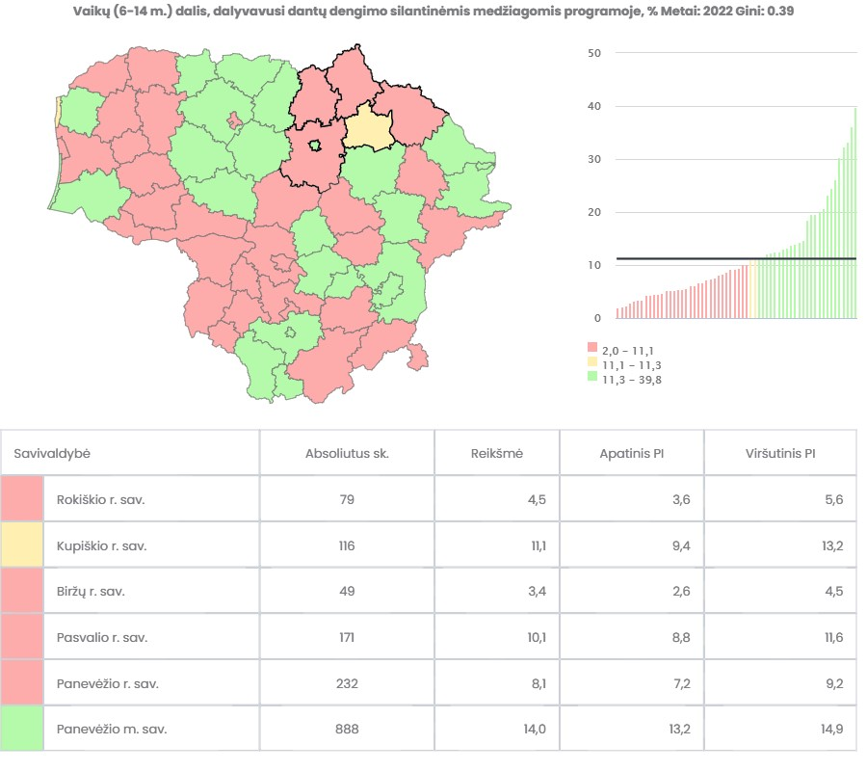
- pav. Vaikų (6-14 m.) dalis, dalyvavusių dantų dengimo silantinėmis medžiagomis programoje %
Reikėtų raginti tėvelius, turinčius 6-13 metų (kol nesukakę 14 metų) vaikus, nuvesti juos pas gydytojus odontologus, kurie padengs jų krūminius dantis nuo ėduonies saugančia medžiaga. Prie vaikų švietimo taip, pat galėtų prisidėti visuomenės sveikatos specialistai ragindami ir šviesdami vaikus ir jų tėvus apie silantų naudą.

IŠVADOS

Šioje stebėsenos ataskaitoje pateikiami unifikuoti rodikliai, kurie atspindi kaip įgyvendinami Lietuvos sveikatos programos tikslai bei jų uždaviniai, pagal tai galima daryti išvadą, kad 10 rodikliai patenka į grupę (žalioji zona), kurioje situacija yra geriausia lyginant su šalies vidurkiu. 17 rodiklių patenka į grupę (raudonoji zona), kurioje situacija yra bloga lyginant su šalies vidurkiu. Kiti likę 34 unifikuoti Rokiškio rajono savivaldybės rodikliai patenka į grupę (geltonoji zona), kurioje situacija yra patenkinama lyginant su Lietuvos vidurkiu.
Rokiškio rajono savivaldybėje 2022 m. gyveno 27983 žmonės (13031 vyrai ir 14952 moterys) tai yra 477 mažiau, nei 2021m.
Nuolatinių gyventojų skaičius nuo 2013 m. iki 2022 m. sumažėjo 5108 gyventojais. Lyginant 2021 m. ir 2022 m. matyti, kad Rokiškio raj. sumažėjo 477 gyventojais.
Gimusiųjų vaikų skaičius Rokiškio rajono savivaldybėje lyginant su 2013m. mažėja. 2022 metais Rokiškio rajono savivaldybėje gimė 158 naujagimiai.
Rokiškio rajone 2022 m. įregistruota 140 santuokų, palyginus su 2021 m. 12 santuokų mažiau. Neženkliai sumažėjo ir ištuokų skaičius. 2022 m. sudaryti 82 santuokos nutraukimo aktai (2021 m. 86 ).
Daugiausiai mirė nuo kraujotakos sistemos ligų (I00-I99) – 308 žmonės (131 vyrai ir 177 moterys), antroje vietoje piktybiniai navikai (C00-C96) – 54 gyv. (61 vyras ir 52 moterys), trečioje vietoje nuo Covid-19 priežasčių (U07.1-U07.2) – 40 gyventojų (18 vyrų ir 22 moterys).
2022 m. ilgalaikio nedarbo lygis Rokiškio raj. sav. sumažėjo (1,7 proc., o Lietuvos vidurkis 2,2 proc.), palyginus su 2021 m. 5,1 proc., dėl to patenkame į žalią zoną. 2022 m. sumažėjo mokyklinio amžiaus vaikų, nesimokančių mokyklose skaičius – 129 asmenys (2021m. 143 asmenys). 2022 m. padidėjo Rokiškio raj. sav. socialinės pašalpos gavėjų skaičius (2020 m. 1555 asmenys, 2021 m. 1539 žmonių, 2022 m. 1617 tai yra 78 gyv. daugiau), taip pat padidėjo mokinių, gaunančių nemokamą maitinimą mokyklose (2022 m. – 1282 mokiniai, 2021 m. - 1251 mokiniai, 2020 m. – 1119). 2022 m. Rokiškio raj. savivaldybėje. 15-17 m. paauglių tarpe nebuvo nei vienos gimdyvės (2021 m. – 3, 2020 m. – 0, 2019 m. – 2, 2018 m – 2, 2017 m. – 1).

REKOMENDACIJOS
Politikos formuotojams.
- Aktyviai bendrauti ir bendradarbiauti sprendžiant rajono gyventojų asmens ir visuomenės sveikatos problemas kartu su kitais sektoriais;
- Gyventojų konsultavimas dėl rizikos veiksnių mažinimo (rūkymas, alkoholis, mažas fizinis aktyvumas, nutukimas).
- Skatinti aktyvesnį nevyriausybinių organizacijų, bendruomenių, savivaldybės įstaigų darbuotojų įsitraukimą įgyvendinat visuomenės sveikatos stiprinimo programas.
- Užtikrinti teikiamų sveikatos priežiūros paslaugų prieinamumą ir kokybę.
- Siekiant mažinti sveikatos netolygumus, siūloma skatinti glaudesnį sveikatos priežiūros, socialinės apsaugos ir kitų sistemų bendradarbiavimą politiniame lygmenyje.
- Formuojant savivaldybės strategiją, būtina iškelti sveikatos stiprinimą kaip prioritetą ir atsižvelgti į galimybę įtraukti sveikatos raštingumą į visas veiklos sritis bei politines kryptis.
Specialistams.
- Aktyviau patiems gyventojams įsitraukti į sveikatą palaikančios aplinkos kūrimą bendruomenėse.
- Aktyviau dalyvauti visuomenės sveikatos biuro, švietimo ir sporto įstaigų organizuojamuose sveikatinimo veiklos renginiuose (akcijose, paskaitose ir kt.).
- Reguliariai lankytis pas šeimos gydytoją ir profilaktiškai tikrintis savo sveikatą, aktyviai dalyvauti ir paraginti artimuosius dalyvauti valstybinėse profilaktikos ir kontrolės programose (onkologinėse, širdies ir kraujagyslių) nustatytoms gyventojų amžiaus grupėms.
- Būti nepakantiems alkoholio vartojimui bei rūkymui ir ieškoti aktyvių laisvalaikio praleidimo būdų.
- Propaguoti ligų profilaktikos priemones: sveiką gyvenseną, saikingą mitybą, fizinį aktyvumą.

